**第八次实验报告**

61518218沈书杨

1. 图像特性分析

该次实验图片为目标分散的大米图，灰度自上而下整体呈下降趋势。

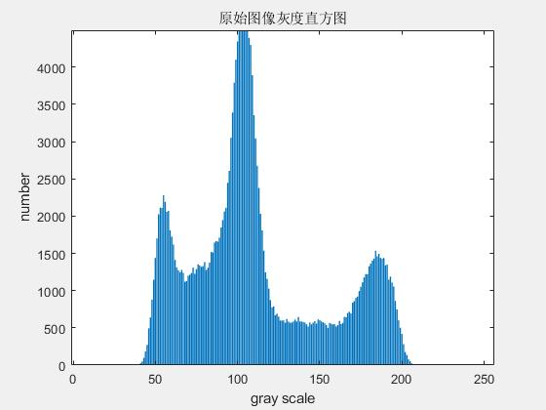

分析其灰度直方图可以看出，下方目标的灰度和上方背景的灰度存在重叠。显然，全局阈值法并不能很好解决分割问题。因此，实验方法在局部阈值和区域填充中选择。

对图片进行直方图变换，直观来说并未对分割提供帮助，反而加大上下部分的灰度差：

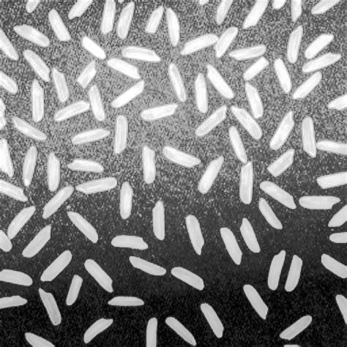

我一开始采用了区域生长法（源码见附件），发现对于指定的目标内区域，区域生长法拥有优越的分割能力，于是我采用随机播种的方式尝试图像分割，并以count计数，减小随机的不确定性，防止目标遗漏。但效果并不是很好，消耗时间长，而且会有小块区域的噪音加入。虽然也可以规律短距离播种，但效果同样欠佳，耗时长且会遗漏边缘的较小目标或位置独特的目标。（下图为规律播种的结果，40*40）

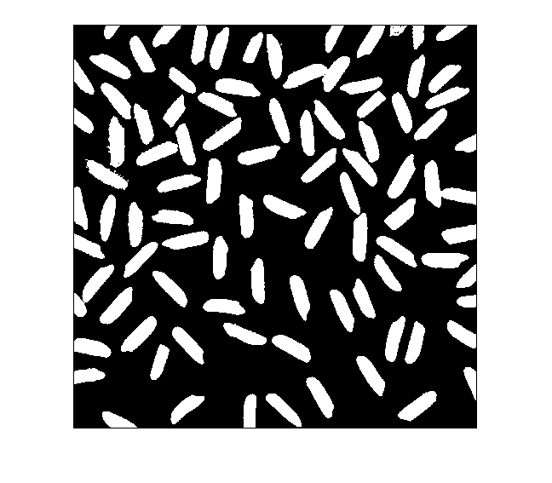

权衡下，最终我选择采用不遗漏目标的区域阈值法进行图像分割。

1. 模块框图及简要描述

为了获得区域的阈值，需要将原图进行缩放。对缩放后的区域进行有重叠的区域分割，对每个区域使用大津阈值算法求其阈值，获得阈值矩阵，进行分类

Rescale

Regional Otsu

Thresholding matrix

尝试在上述流程加入中值滤波过程，在最前面加入中值滤波，会使阈值判断混乱，目标残缺，如下图，

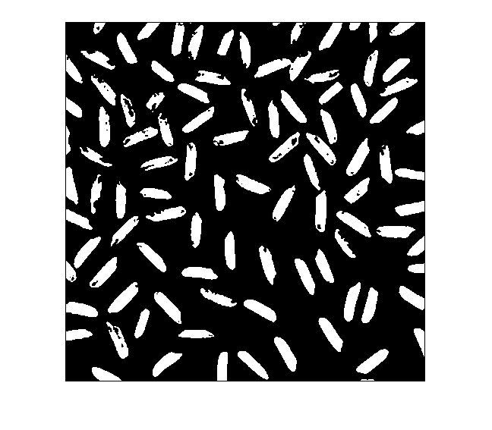

而在末尾加入中值滤波则收效甚微，最终放弃该过程。

1. 算法参数选择

在本次实验中，我使用了区域阈值方法，使用大津阈值：

1. 大津阈值算法与讲义上的实现方法相同，详见附件中的源码。
2. 区域选取方面，为了不略去图像中的边缘较小目标，我先将，原图像矩阵放大为易于处理的512*512。初次我尝试了将框大小设置为16*16，步长为框边长的一半，结果发现阈值明显不稳定，大量噪声呈区域状出现：

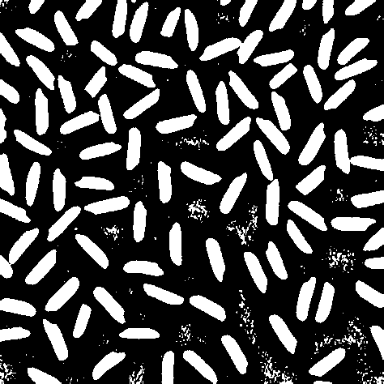

后来将框大小设为64，获得的图像较好，可以表达分割（见d中结果图）。由于需要将得到的阈值矩阵变换回原图像大小，框大小不再增大，以保证区域阈值的多样。

3．获得区域阈值矩阵后利用双线性插值法将其变形为原图像大小，以进行根据阈

值的分割。

处理噪音方面，如b中所述，权衡之下，不对噪音进行处理。

1. 实验结果

该次实验图片为含有少量噪声的分割，对所有目标进行了分割。以下为对比。

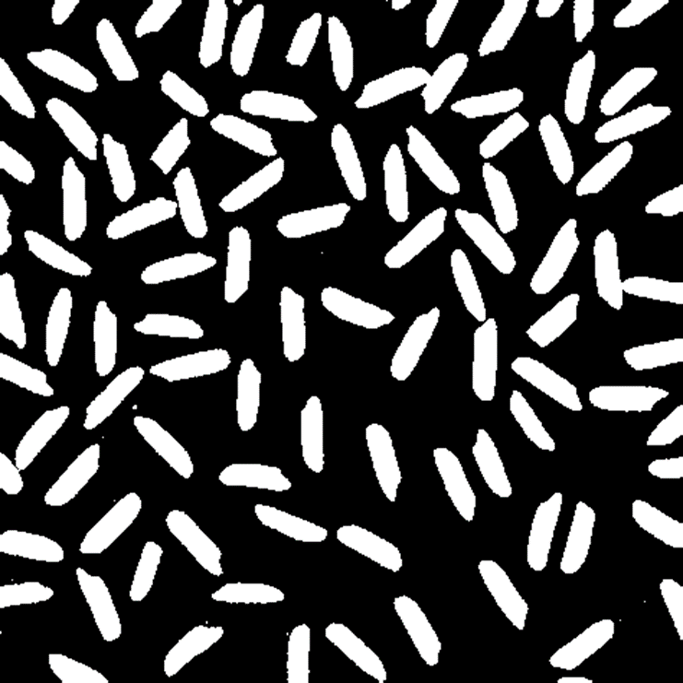 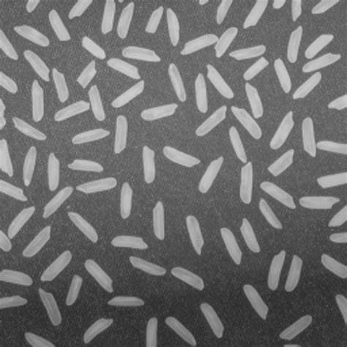

1. 总结与不足

可以看出，对于单个目标而言区域生长的实验结果远远好于阈值法。但当目标数量逐渐增加且排列无规律时，采用区域生长法就需要在时间和效果上做权衡。我这里采用的播种方式还十分朴素，个人感觉无法很好的发挥区域生长法的全部优势，不得不采用区域阈值法，比较遗憾。本方法只能对正方形图像进行处理，在对象上具有局限性。

本次对于图片的处理，结果图中的噪音颗粒相对较大，无法用中值滤波方法剔除，但很好的对边缘区域的目标进行了分割。希望能通过未来的学习，解决本次实验中产生的疑惑，做出更好的结果。